《数据驱动组织与人才效能提升》
【课程对象】
- 希望成为业务伙伴、掌握用数据对话技能和开展深度洞察的人力资源管理者
- 希望提升组织与人才效能或决策价值的人力资源高管
- 人力资源团队”HR数据分析”(HR Analytics)或人力分析（People Analytics）岗位的专职人员
- 希望提升内部咨询与问题解决能力的专业管理人士
【课程时间】2024年11月8-9日
【课程地点】深圳开课
【课程费用】8600元/人+1000元/人（认证费）

主讲老师：杨老师

- 组织与人才效能分析领衔专家
- 京东/海尔等多家企业顾问
- 实战经验——专注于组织与人才效能分析、企业战略解码、组织变革、人力资源规划等领域的咨询实践，在京东、海尔、百胜中国、蒙牛、世茂、NIKE中国、上海医药、上汽集团等多家企业担任顾问，曾任职于欧莱雅、知名美资和本土管理咨询公司，上海交通大学安泰管理学院特聘讲师、华东理工大学商学院导师、北京大学党政干部学院国企改革顾问，中央国资委、上海人社局课题顾问，国际管理咨询协会（ICMCI）注册管理咨询师，HRTech中国人力资源科技TOP100人物，获HRTechChina”最佳原创课程“和CSTD”中国人力资源产品创新五十强“。
- 授课特点——擅长将案例与专业理论结合，案例剖析深入浅出，逻辑清晰，知识结构完整。
- 主讲课程——《数据驱动组织与人才效能提升》

课程背景

- 行业领先的公司越来越倾向借助数据分析手段，引导和呈现人力资源管理的价值创造，为企业的相关决策提供”可视化”与”洞察”并重的”人才报表”体系，并在此基础上展开业务驱动分析，从描述性统计（Level1）、诊断性分析（Level2）、趋势性预测（Level3）到创造性干预（Level4），从经营和驱动业务视角，跳出HR专业闭环，用数据驱动见解和创造价值。
- “人力资源数据分析的本质不仅仅是用数据说话、构建指标和设计仪表盘，而是基于业务和HR价值创造的纵向深度价值分析与横向业务驱动分析。”
- “人力资源数据分析的重点不是事后统计或衡量，而是解决问题、驱动业务和创造价值。”
- “人力资源数据分析要从产出视角、业务视角和未来视角出发，设计高价值指标，开展业务驱动分析，实现有效的规划和预测。”
- “人力资源数据分析不仅关注人力资源常规职能，更要上升到组织、人才、文化、机制等战略实现要素分析上。”
- “财务有三大报表，人力资源也有三大报表，我们可以称之为人才报表或者“才报”。”
- “人力资源数据分析=人力资源价值分析”
- “人力资源数据分析要聚焦发现问题，形成判断，驱动决策和呈现价值。“
- “人力资源数据分析的典型目标有三：组织与人才效能分析报表（人才报表）、业务驱动分析和专题改善分析，分别对应人力资源效能监测、人才驱动业务价值和专项目标改善。”
- “数据、指标、分析、洞察、决策是完全不同的概念，呈现出效率、效力、影响力等不同层面的价值。”

课程收获

【企业收益】
1、帮助企业打造具有数据思维的人力资源团队，创造高人效组织
2、为企业培养优秀的人力资源数据分析师，助力企业的人力资源数字化建设
3、帮助团队HR掌握数据分析内容体系与方法工具，实现人力资源价值创造

【岗位收益】
1、一系列数据思维：三层次数据分析价值，四层级成熟度和三大分析目标
2、一整套分析报表：建立三维度组织与人才效能分析报表及其监测体系
3、一揽子分析技能：掌握四类高价值数据分析与洞察的技巧与工具
4、一大批实用案例：案例与方法1比1授课，提升学习成效
5、一体化业务视角：数据与逻辑双线逻辑支持业务驱动分析

课程特色

- 课程内容包括：HR 数据分析的内容体系（四纵）与方法工具（四横），基于基础要素与场景分析（基座），指向人力资源效能与价值创造的目标（顶层导向）。
- 属于人力资源数据分析师（CHDA ™）认证课程。
键知点，无非就是讲“重要紧急矩阵”，讲目标管理。不过，这个话题真
课程大纲
第一部分 理念、趋势与目标——从人力资源数据分析到组织与人才效能分析下一代人力资源管理者的关键素质
- HR价值创造三层级：效率、效力、价值与影响力
- 从人力资源数据分析到组织与人才效能分析
- 案例：某企业基于产出与效力思维的离职与留任分析
- 人力资源数据分析成熟度模型（四层级）
- 组织与人才效能分析的三大目标
- 案例：某大型集团公司组织与人才效能分析报表
- 案例：某头部互联网公司的专题分析案例
- 数据来源与分析专题设计
- 案例：某美资企业数据管理“重要-充足”矩阵
- 呈现与表达的误区与关键逻辑
- 案例：某企业可视化报告呈现误区
- 案例：某企业关键人才留任分析
- 组织与人才效能分析内容三维度（“才报”三大报表）
- 案例：某企业“才报”分析案例

第二部分 人力资本投资收益分析——业务与人效驱动要素分析
- 人力资本投资收益分析的四大维度与底层设计逻辑
- 人效指标体系与各指标内涵、计算公式说明
- 案例：人效指标与监测报表
- 从静态人效数据到动态分析与管理
- 案例：人效分析的“黄金不等式”
- 从单维指标分析到多维评价分析
- 案例：人力资本投资收益四维矩阵
- 从整体人效指标到局部、部门人效指标设计
- 案例：研发部门效能指标设计

第三部分 人力资源数据分析关键技术——人才细分、基准分析、关联分析和价值衡量
- HR数据分析方法之人才细分
- 案例：借助数据颗粒度发现管理问题
- HR数据分析方法之基准分析
- 案例：有效的数据对标分析
- HR数据分析方法之关联分析
- 案例：业务与人效驱动因素分析
- 练习：数据&指标相关性验证
- 练习：回归分析与应用
- HR数据分析方法之价值衡量
- 案例：如何构建组织活力&组织效能指数
- 案例：如何构建学习力指数

第四部分 人力配置规划与人才分析——业务驱动下的人力配置总量、结构、质量、成长和流动分析
- 人力配置总量分析的三种核心方法
- 案例：某企业如何开展年度人力配置总量规划
- 案例：某企业如何开展人工成本预算
- 人才结构与人才形状分析
- 人才结构设计的底层逻辑与应用
- 案例：某企业如何开展人才结构与比例监测
- 人才质量与人才密度分析
- 案例：某企业如何开展人才质量分析
- 人才内外部流动分析
- 案例：某企业横向人才流动分析
- 人才管理效能与价值衡量
- 案例：某企业从人才满足、成长与流动分析
- 人才标准与人才画像分析
- 案例：某企业关键人才信息画像
- 案例：某企业关键人才能力与特质画像

第五部分 人力资源运行效能——从效率、效力到价值和影响力
- HR运行效能指标设计的底层逻辑
- 招聘效能分析：效率、效力与价值分析
- 案例：某互联网公司的招聘效力分析
- 培训效能分析：效能衡量矩阵
- 培训目标设计的关键逻辑
- 案例：某企业如何开展学习项目目标设计与效力评估
- 薪酬激励有效性：衡量指标与专题分析
- 专业有效性与成本有效性衡量
- 案例：某企业薪酬激励设计与跟踪指标
- 绩效管理有效性评估
- 绩效管理过程中的评分与结果分布设计误区
- 案例：某企业如何开展绩效管理成效分析

课程模型
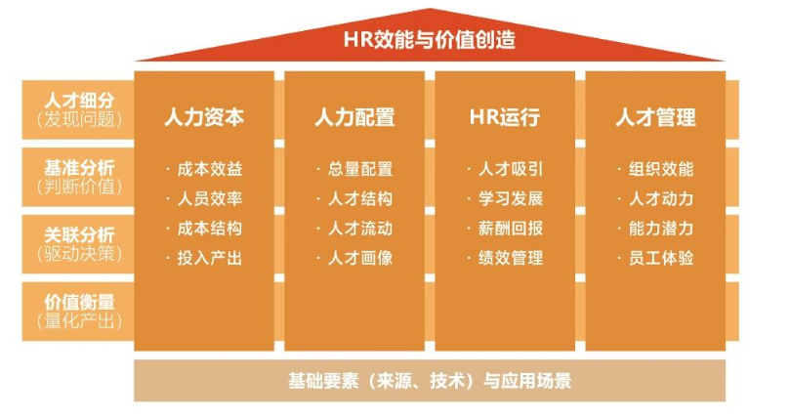
认证流程
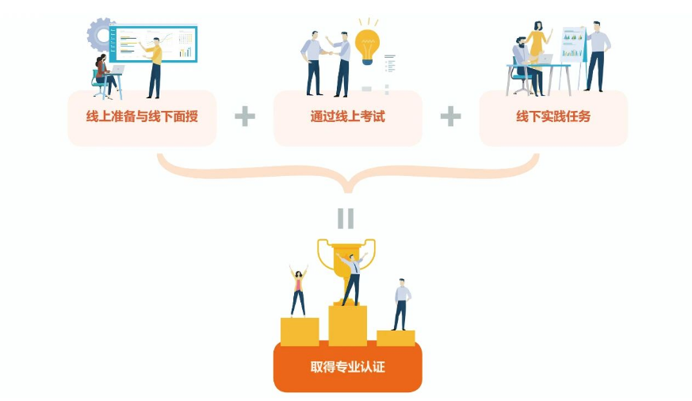

联系方式：中企联企业培训网
咨询电话：010-62885261
联 系 人：潘洪利 13051501222
电子邮箱：phL568@163.com
网 址：www.zqLpx.com

报名回执

单位名称
发票抬头
公司地址
联系人 |  | 电话 |  |  | 手机
职务 |  | 传真 |  |  | E-mail
参会人数： 人 |  | 参会费用： 元 |  |  | 付款方式：□课前转帐 □现金
酒店预订委托 |  | □是 标双 间 标单 间
参加  学员  名单 | 姓名 | 职务 |  | 手 机 | E-mail

